令和8年度募集 産業・科学革新人材事業（INSIGHT）提案書

※提案書作成時、青字の記載ガイドは削除してください。
・項目名及び以下の書式設定は変更しないでください。
サイズ：A4サイズ、余白：やや狭い、行間：固定値18pt
フォントスタイル：原則BIZ UDゴシック（日本語版）、本文フォントサイズ：10.5pt
・e-Radにアップロードされた提案書に評価を困難とする不備がある場合は、不受理といたします。「評価を困難とする不備」とは、提案書各様式の抜け、査読を困難とする文字化け、提案書記載項目の重大な記載漏れ等を指します。なお、JSTは、提案の受理・不受理を問わず、募集締切時刻までに発生する提案書の不備についての一切の責任を負いません。従って、募集締切時刻までに、JSTは提案者に事前確認のうえでの提案書の訂正もしくは、提案者に対する訂正依頼行為の一切を行わないことにつき、予めご承知おきください。また、募集締切後のe-Rad上での引戻し処理はできません。
・e-Rad入力情報について、提案書の記載と相違が認められた場合は、提案書の記載を正として取り扱います。

様式1 基本事項
類型 | ※支援額の区分（公募要領2.5）を選択してください（どちらかを削除してください）。  類型I：最大5億円/件・年度 類型Ⅱ：最大3億円/件・年度
プロジェクト費（総額） | 百万円  ※6年間の総額・間接経費込み。
研究領域・分野 | ※公募の対象となる研究領域・分野（公募要領2.2）から、本提案で設定する研究領域・分野を記載してください（複数設定可）。
実施大学（提案大学） | ※実施大学名を記載してください。
プロジェクト統括 | ※プロジェクト統括（実施大学の経営に関与する役員等に相当する者）の氏名を記載してください。  ※e-Radにプロジェクト統括と事務担当者のメールアドレスと電話番号、実施大学（提案大学）の住所を記入いただきます。  ※本申請及び審査に関するJSTからのご連絡、問い合わせは、e-Radに入力いただいたプロジェクト統括と事務担当者に原則メールでいたします。事務担当者の連絡先はグループアドレスの使用を推奨しております。
役職 | ※上記プロジェクト統括の役職を記載してください。  ※例）理事（○○担当）
【任意】連携機関（連携プロジェクト統括） | ※連携機関がある場合は、連携機関名と、当該機関の経営や意思決定に関与する者を記載してください。  ※例）国立大学法人○○大学（氏名・部署・役職）  ※e-Radに連携プロジェクト統括のメールアドレスと電話番号、連携機関の住所を入力いただきます。
【必須】参画機関（参画機関責任者） | ※参画機関名と、当該機関の本事業における責任者を記載してください。  ※例）〇〇株式会社（氏名・部署・役職）
プロジェクト概要 | ※本提案の目的及び実施内容の概要を簡潔にまとめ、【200字】以内で記入してください。

様式2 「研究開発・人材育成計画」（及び「プロジェクト実施計画」）
※様式2は、A4用紙【8ページ】以内（厳守）としてください。
※評価者が理解しやすいよう、必要に応じて図表(カラー可)を用いて記載してください。
※本事業の目的と取組の方向性（公募要領1.1.2）、基本方針（公募要領1.1.3）、及び公募の対象となる5つの取組（公募要領2.1）を踏まえて、「研究開発・人材育成計画」及び「プロジェクト実施計画」を示してください。

- 「研究開発・人材育成計画」の全体構成図
※「研究開発・人材育成計画」の全体像について、各取組（研究開発、人材育成、組織・制度改革等）及びそれらの相互関係が分かるよう、全体構成図を作成してください。その際、他の支援事業等を活用して実施あるいは検討している内容も含めた、今後の大学全体としての研究開発や人材育成の強化に向けた総合的・体系的な取組を記載してください。その上で、同計画のうち、専ら本事業で実施する取組の内容を抽出し、当該内容を「プロジェクト実施計画」（本事業を通じた資金的支援の対象）として特定できるように明示してください（公募要領2.3）。
※「研究開発・人材育成計画」の説明資料を別途作成している場合には、参考資料として添付してください（任意）。

- 「プロジェクト実施計画」の概要
※本事業で実施する「プロジェクト実施計画」について、大学全体の中長期戦略（研究・人材・経営改革）及び当該戦略に基づく大学としてのビジョンとの関係性が明確に分かるよう記載してください（公募要領2.10）。あわせて、本計画が「研究開発・人材育成計画」全体の中でどのように位置付けられるものであるかが分かるよう整理してください。
※本事業で対象とする5つの取組の全てを実施する提案となっているかを確認できるよう、大学・企業等との間における研究者・技術者等の人的交流・人材流動をはじめ、研究開発・人材育成に関する具体的取組を記載してください（公募要領2.10)。なお、各取組の詳細な計画は、様式3に記載してください。
※プロジェクトの成果が、特定分野・特定部局に閉じることなく、学内全体の取組や、他大学・産業界における幅広い取組へと波及する可能性について記載してください（公募要領2.10)。
※プロジェクト終了後も企業が継続的に参画し、投資を行うための企業側のニーズに基づくインセンティブの確保のための施策についても、以下の観点から記載してください。
・企業が本事業に参画することにより得られる価値
（例：人材確保、効果的・効率的な人材育成、新事業創出、研究拠点機能の確保 等）
・本事業期間中に形成される関係性や成果が、事業終了後も企業にとって投資を継続する合理的理由となることの説明
・事業終了後において想定される、企業から大学への投資形態
（例：共同研究費、人的投資、冠講座、寄附、継続的雇用 等）
※プロジェクトを通じて導入・試行される制度や仕組みを支援期間終了後においても、大学の恒常的なシステムとして継続・発展させるための施策についても、以下の観点から具体的に記載してください。
・本事業を通じて整備・改革した人事制度、評価制度、組織体制等の内容を、大学の通常運営にどのように位置付け、継続するのか。
・国費のみに依存することなく、大学の多様な財源・運営体制の中で持続的に維持・運用していく見通し。

- 実施大学における人的資本投資・民間投資
  - 実施大学の現状
(1)実施大学の遂行能力
※以下の観点から実施大学の取組実績・遂行能力について説明してください（公募要領2.10）。
・実施大学が、研究・教育両面において高い評価を得ており、かつ、優れた産学協働による研究開発や人材育成、外部資金の獲得、ガバナンス・マネジメント等に係る組織改革等の実績を有するなど、プロジェクトを遂行できる基盤を持っているか。
・人事・給与制度の見直し、クロスアポイントメント制度等の活用促進、研究開発マネジメント人材の配置等について、実行可能性の高い具体策と内部合意形成の見通しが示されているか。
・財務管理、契約・知財対応、事務支援など、プロジェクト運営を安定的に遂行できる実務能力が備わっているか。

(2)企業から実施大学への投資拡大に向けたコミットメントの準備状況と今後の見込み
※企業から実施大学への投資拡大に向けたコミットメント（共同研究契約の締結、クロスアポイントメント協定の締結、それによる適切な給与増の実現、その他採択時に提示した条件等）について、提案時の準備状況と今後の見込みについて記載してください（公募要領3.1）。

(3)人的資本投資・民間投資の実績
※以下の記載例も参考に、現在の実施大学における人的資本投資・民間投資に関する指標を設定し、実績（2024年度または2025年度のデータ）について記載してください。
＜実施大学としての人的資本投資・民間投資の実績＞
指標 | 実績
民間投資額 | ○○百万円（○○年度）
大学設定指標①  例）産学人材交流 | 例）クロスアポイントメント等：○名、企業出向等：○名（○○年度）
大学設定指標②  例）博士人材の産業界への輩出 | ○○企業○名（○○年度）
大学設定指標③  例）共同研究・知財成果 | 特許出願（国内○件、海外○件）（○○年度）
大学設定指標④  例）組織・制度改革 | 教員評価制度の改革（○○年度）

  - 課題
※現在の人的資本投資及び民間投資に関する実績を踏まえ、本事業をとおして解決すべき課題を整理してください。その際、大学全体としての構造的な観点から具体的に記載してください。

  - 人的資本投資・民間投資の目標
※現在の実施大学における人的資本投資・民間投資に関する実績に対応するように、3年後の事業中間時点、6年後の事業終了時点、さらに事業終了後数年（実施大学にて設定可）を見据えた時点における、実施大学としての人的資本投資・民間投資の目標について記載してください。具体的な取組は様式3に記載してください。
＜実施大学としての人的資本投資・民間投資の目標＞
指標 | 3年後の目標 | 6年後の目標 | ○年後の目標
民間投資額 | ○○百万円 | ○○百万円 | ○○百万円
大学設定指標①  例）産学人材交流 | 例）クロスアポイントメント等：○名、企業出向等：○名 | 例）クロスアポイントメント等：○名、企業出向等：○名 | 例）クロスアポイントメント等：○名、企業出向等：○名
大学設定指標②  例）博士人材の産業界への輩出 | ○○企業○名 | ○○企業○名 | ○○企業○名
大学設定指標③  例）共同研究・知財成果 | 特許出願（国内○件、海外○件） | 特許出願（国内○件、海外○件） | 特許出願（国内○件、海外○件）
大学設定指標④
例）組織・制度改革

様式3 プロジェクトの目標・実施計画
※様式3は、A4用紙【10ページ】以内（厳守）としてください。
※評価者が理解しやすいよう、必要に応じて図表(カラー可)を用いて記載してください。

- ロードマップ
※以下の例示を参考にプロジェクトのロードマップの図を作成してください。
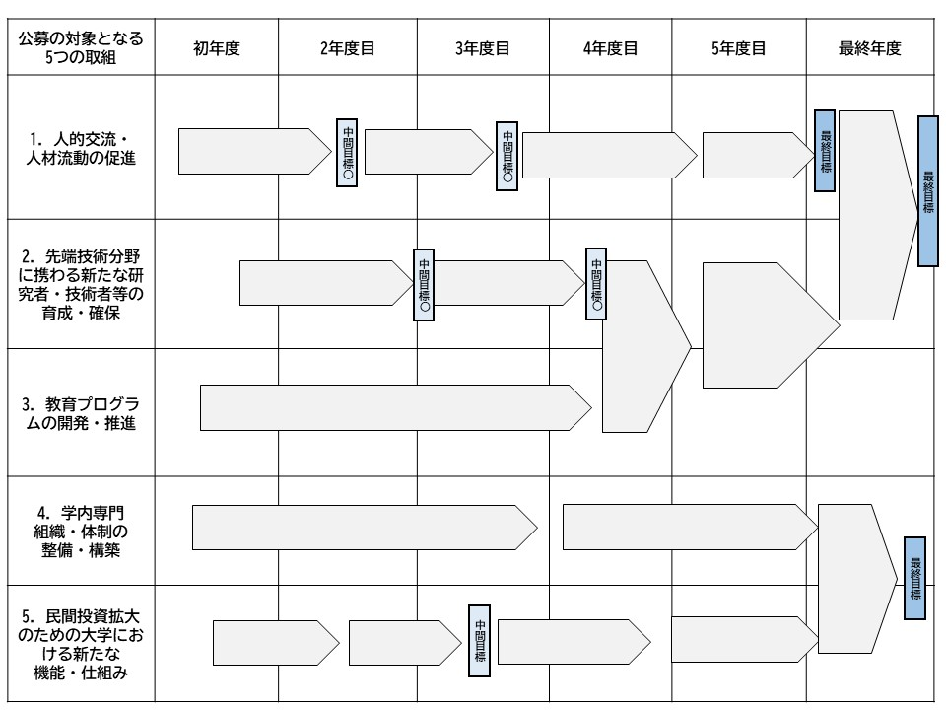

- 大学における各取組に対する目標と実施計画
※プロジェクトで産学協働による研究開発・人材育成（研究者・技術者等）を一体的に推進するための5つの取組(公募要領2.1)について、具体的な目標と実施計画を記載してください。
※それぞれの取組について、参画企業の積極的な関与のもと、達成目標（人事・給与規定や各種制度の整備状況、クロスアポイントメント制度等を活用する研究者・技術者の人数、共同研究費等の外部リソースの獲得状況等）を具体的かつ定量的に示してください（公募要領2.10）。
※支援期間を通じた年次計画を明確化し、段階的に成果が積み上がる設計としてください（公募要領2.10）。
※（公募の対象となる5つの取組（公募要領2.1）のうち、主に取組①～③を対象として、）選定する研究領域・分野において、国際的な産業競争力・科学技術力強化に資する取組としてください（公募要領2.10）。
※既存の取組内容の一部が含まれる提案については、単なるその代替として本事業を位置付けること以上に、既存の取組を基に、「5つの取組」をどのように発展させていくのかといった提案・説明が求められます（公募要領2.10）。
※各研究開発テーマとの関連・位置づけを明確にしてください。また、各研究開発テーマの具体的な研究計画等については別紙「研究開発テーマ・研究開発課題」に記載してください。
※連携機関が参画する場合は、関与する取組について、その役割及び関与内容を明確に記載してください。なお、連携機関は、実施大学の「研究開発・人材育成計画」及び「プロジェクト実施計画」の実行に際し、実施大学と組織的に連携しつつ、連携機関においても、本事業の経費を活用の上、「2.1 公募の対象となる5つの取組」で示した取組の全てを推進します（公募要領2.6.1）。

※特に以下の申請内容の要件（公募要領2.7）について明確になるよう記載してください。
＜公募要領2.7 申請内容の要件＞
・「2.3 支援の対象となる機関」に示すⅠ．～Ⅳ．の事項に対応した内容が記載されていること。
・参画機関となる民間企業からプロジェクト推進に必要な外部リソース（※2）を漸増させながら遂行できるような仕掛けを取り入れること。
・民間企業との間でのクロスアポイントメント制度等による人的交流・人材流動を行った研究開発チーム、研究開発リーダー、研究員等に対して、人事評価や給与面の処遇で不利益が生じないのみならず、産学共同研究の成果や機関外部からの資金等の受入れ実績等に応じた処遇が為されるよう、全学的な支援体制や関係規定の整備を行うこと（人件費（給与）の上乗せ支給や評価・処遇の改善等のインセンティブ付与を実施すること）。
・本事業への提案において、当該機関で定める人事・給与の関係規定の見直し内容や、具体的な支援体制の内容を明示すること。
・「2.1 公募の対象となる5つの取組」に示す5つの取組の全てを実施する提案がなされていること。
・大学において、研究開発マネジメント人材や技術職員をはじめとして、「2.1 公募の対象となる５つの取組」を推進する全学的な支援体制を整備すること。
・大学には、企業との共同研究で創出される知的財産の取り扱いについて、大学側の定型的なルールにとらわれることなく、大学の知財活用プラン、企業の事業状況や活用ニーズ、実用化までのフェーズを踏まえて、知財の帰属や実施条件を調整し決定する権限を持つ専門人材・組織を大学内に整備し、双方にとって合理的な合意形成を支援する体制を構築すること。
・「国立大学法人等人事給与マネジメント改革に関するガイドライン」「研究開発マネジメント人材の人事制度等に関するガイドライン（令和7年6月 科学技術・学術審議会人材委員会）」「技術職員の人事制度等に関するガイドライン（令和8年3月 科学技術・学術審議会人材委員会）」等を踏まえ、研究開発マネジメント人材や技術職員の登用、処遇・キャリアパス整備等の組織的な取組を行うこと。必要な場合には、本事業のプロジェクト推進経費の範囲内で新たに研究開発マネジメント人材や技術職員等を雇用することも想定されます。
・参画機関となる民間企業にとって、プロジェクトへの関与が、当該企業の事業計画や人的資本投資の観点からどのようなニーズに基づくものかを示し、本プロジェクトにおける役割、提供するリソース（外部リソース）の具体的計画を記載すること。また、事業終了後、本事業での取組をどのように継続、発展させていくかを示すこと。

※2 外部リソース
外部リソースとは、参画機関からプロジェクト推進のために提供されるリソースを指します。
（例）
・参画機関が大学等に提供する資金（共同研究費・コンソーシアムなどの会費等）
・参画機関が大学等に拠出する設備、備品等
・参画機関が直接支出する研究開発の経費（物品費、旅費、人件費・謝金等）、直接支出するマネジメントに係る経費等
  - 取組①「大学・企業等による産学協働の研究開発等を通じた人的交流・人材流動の促進（双方による雇用の実現）」

＜記入項目＞
➀ 実施項目「○○○○○○○○○○○○○○○○○○○○○○○○○○○○○○○○○○」
➀-1．当初3年での実施事項・目標(現状の課題を含む)
○○○○○○○○○○○○○○○○○○○○○○○○○○○○○○○○○○○○○○○○○○○
➀-2．それ以降の実施事項・目標
○○○○○○○○○○○○○○○○○○○○○○○○○○○○○○○○○○○○○○○○○○○

➁ 実施項目「○○○○○○○○○○○○○○○○○○○○○○○○○○○○○○○○○○」
➁-1．当初3年での実施事項・目標(現状の課題を含む)
○○○○○○○○○○○○○○○○○○○○○○○○○○○○○○○○○○○○○○○○○○○
➁-2．それ以降の実施事項・目標
○○○○○○○○○○○○○○○○○○○○○○○○○○○○○○○○○○○○○○○○○○○
➂ ・・・
➃ ・・・

  - 取組②「先端技術分野に携わる新たな研究者・技術者等の育成・確保（質的・量的規模の拡大）」

＜記入項目＞
➀ 実施項目「○○○○○○○○○○○○○○○○○○○○○○○○○○○○○○○○○○」
➀-1．当初3年での実施事項・目標(現状の課題を含む)
○○○○○○○○○○○○○○○○○○○○○○○○○○○○○○○○○○○○○○○○○○○
➀-2．それ以降の実施事項・目標
○○○○○○○○○○○○○○○○○○○○○○○○○○○○○○○○○○○○○○○○○○○

➁ 実施項目「○○○○○○○○○○○○○○○○○○○○○○○○○○○○○○○○○○」
➁-1．当初3年での実施事項・目標(現状の課題を含む)
○○○○○○○○○○○○○○○○○○○○○○○○○○○○○○○○○○○○○○○○○○○
➁-2．それ以降の実施事項・目標
○○○○○○○○○○○○○○○○○○○○○○○○○○○○○○○○○○○○○○○○○○○
➂ ・・・
➃ ・・・

  - 取組③「大学院生及び学部学生を対象とする実践的・実務的な教育プログラムの開発・推進」

＜記入項目＞
➀ 実施項目「○○○○○○○○○○○○○○○○○○○○○○○○○○○○○○○○○○」
➀-1．当初3年での実施事項・目標(現状の課題を含む)
○○○○○○○○○○○○○○○○○○○○○○○○○○○○○○○○○○○○○○○○○○○
➀-2．それ以降の実施事項・目標
○○○○○○○○○○○○○○○○○○○○○○○○○○○○○○○○○○○○○○○○○○○

➁ 実施項目「○○○○○○○○○○○○○○○○○○○○○○○○○○○○○○○○○○」
➁-1．当初3年での実施事項・目標(現状の課題を含む)
○○○○○○○○○○○○○○○○○○○○○○○○○○○○○○○○○○○○○○○○○○○
➁-2．それ以降の実施事項・目標
○○○○○○○○○○○○○○○○○○○○○○○○○○○○○○○○○○○○○○○○○○○
➂ ・・・
➃ ・・・

  - 取組④「大学において産学協働を推進・強化するための学内専門組織・体制の整備・構築」

＜記入項目＞
➀ 実施項目「○○○○○○○○○○○○○○○○○○○○○○○○○○○○○○○○○○」
➀-1．当初3年での実施事項・目標(現状の課題を含む)
○○○○○○○○○○○○○○○○○○○○○○○○○○○○○○○○○○○○○○○○○○○
➀-2．それ以降の実施事項・目標
○○○○○○○○○○○○○○○○○○○○○○○○○○○○○○○○○○○○○○○○○○○

➁ 実施項目「○○○○○○○○○○○○○○○○○○○○○○○○○○○○○○○○○○」
➁-1．当初3年での実施事項・目標(現状の課題を含む)
○○○○○○○○○○○○○○○○○○○○○○○○○○○○○○○○○○○○○○○○○○○
➁-2．それ以降の実施事項・目標
○○○○○○○○○○○○○○○○○○○○○○○○○○○○○○○○○○○○○○○○○○○
➂ ・・・
➃ ・・・

  - 取組⑤「民間投資を拡大するための大学における新たな機能・仕組みの充実・強化」

＜記入項目＞
➀ 実施項目「○○○○○○○○○○○○○○○○○○○○○○○○○○○○○○○○○○」
➀-1．当初3年での実施事項・目標(現状の課題を含む)
○○○○○○○○○○○○○○○○○○○○○○○○○○○○○○○○○○○○○○○○○○○
➀-2．それ以降の実施事項・目標
○○○○○○○○○○○○○○○○○○○○○○○○○○○○○○○○○○○○○○○○○○○

➁ 実施項目「○○○○○○○○○○○○○○○○○○○○○○○○○○○○○○○○○○」
➁-1．当初3年での実施事項・目標(現状の課題を含む)
○○○○○○○○○○○○○○○○○○○○○○○○○○○○○○○○○○○○○○○○○○○
➁-2．それ以降の実施事項・目標
○○○○○○○○○○○○○○○○○○○○○○○○○○○○○○○○○○○○○○○○○○○
➂ ・・・
➃ ・・・

様式4 プロジェクト予算計画

※JSTは委託研究契約に基づき、プロジェクト費（直接経費）に間接経費（直接経費の30％）を加え、委託研究費として研究機関に支払います。プロジェクト費は、研究開発経費とプロジェクト推進経費により構成されます。
・研究開発経費：公募要領2.1①②③の取組に対応する経費。
・プロジェクト推進経費：公募要領2.1④⑤の取組に対応する経費。
※研究費の費目と使途は、公募要領「3.3プロジェクト費」を参照してください。

全体の財源構成（総額）
※機関別の委託研究費（間接経費込み）及び本プロジェクトに民間企業が提供する資金の見込みを年度ごとに記入してください。
※4年度目以降、支援終了後の自走に向けて民間資金の割合を漸増かつ国費支援額を漸減させた予算計画にしてください（公募要領3.3.2）。
※予算の年度別配分については、支援期間全体の総額が変わらない範囲で、JSTが認める場合は、最大支援額（類型Ⅰ：最大5億円／件・年度、類型Ⅱ：最大3億円／件・年度（間接経費30%を含む、税込））を超える予算前倒しを可能とします（公募要領3.3.2）。
※必要に応じて行を増減してください。
委託研究費  （間接経費込み）  /民間資金 |  | 初年度  2026.10～  2027.3 | 2年度  2027.4～  2028.3 | 3年度  2028.4～  2029.3 | 4年度  2029.4～  2030.3 | 5年度  2030.4～  2031.3 | 最終年度  2031.4～  2032.3 | 合計  (百万円)
委託研究費 | ○○大学  （実施大学）
委託研究費 | △△大学  （連携機関）
委託研究費 | 合計(百万円)
民間資金(予定)
合計(百万円)

費目別のプロジェクト予算計画
※提案時点で想定する費目別の予算の見込みを年度ごとに記入してください。
※初年度と最終年度を除く（2～5年度目）各年度のプロジェクト費（直接経費）については、人件費の費目総額が当該年度のプロジェクト費（直接経費）総額の50％以上となることを目安に計上してください（公募要領3.3.2）。
※プロジェクト推進経費については、当該年度のプロジェクト費（直接経費）総額の10％程度を目安に計上してください（公募要領3.3.2）。
※連携機関が複数ある場合、(3)の各項目をコピーし、連携機関ごとに記載してください。
※面接選考の対象となった際には、さらに詳細な予算計画の提出を求める場合があります。
※採択された後のプロジェクト費は、本事業全体の予算状況、事業運営委員会によるマネジメント、プロジェクト評価の状況等に応じ、支援期間の途中に見直されることがあります。
(1) プロジェクト全体
費目 |  | 初年度  2026.10～  2027.3 | 2年度  2027.4～  2028.3 | 3年度  2028.4～  2029.3 | 4年度  2029.4～  2030.3 | 5年度  2030.4～  2031.3 | 最終年度  2031.4～  2032.3 | 合計  (百万円)
（A）研究開発経費
 | 物品費
 | 旅費
 | 人件費
 | 謝金
 | その他
 | （A）合計
（B）プロジェクト推進経費
 | 物品費
 | 旅費
 | 人件費
 | 謝金
 | その他
 | （B）合計
（A+B）
プロジェクト費
（直接経費）
合計（百万円）
間接経費
（百万円）
委託研究費
（間接経費込み）合計（百万円)
人件費の割合(％)
※初年度と最終年度を除き、当該年度のプロジェクト費総額の50％以上を目安
プロジェクト推進経費の割合(％)
※当該年度のプロジェクト費総額の10%程度を目安

(2) ○○大学【実施大学】
費目 |  | 初年度  2026.10～  2027.3 |  | 2年度  2027.4～  2028.3 |  | 3年度  2028.4～  2029.3 | 4年度  2029.4～  2030.3 | 5年度  2030.4～  2031.3 | 最終年度  2031.4～  2032.3 | 合計  (百万円)
（A）研究開発経費
 | 物品費
 | 旅費
 | 人件費
 | 謝金
 | その他
 | （A）合計
（B）プロジェクト推進経費
 | 物品費
 | 旅費
 | 人件費
 | 謝金
 | その他
 | （B）合計
（A+B）
プロジェクト費
（直接経費）
合計（百万円）
間接経費
（百万円）
委託研究費
（間接経費込み）合計（百万円)

(3) △△大学【連携機関】
費目 |  | 初年度  2026.10～  2027.3 |  | 2年度  2027.4～  2028.3 |  | 3年度  2028.4～  2029.3 | 4年度  2029.4～  2030.3 | 5年度  2030.4～  2031.3 | 最終年度  2031.4～  2032.3 | 合計  (百万円)
（A）研究開発経費
 | 物品費
 | 旅費
 | 人件費
 | 謝金
 | その他
 | （A）合計
（B）プロジェクト推進経費
 | 物品費
 | 旅費
 | 人件費
 | 謝金
 | その他
 | （B）合計
（A+B）
プロジェクト費
（直接経費）
合計（百万円）
間接経費
（百万円）
委託研究費
（間接経費込み）合計（百万円)

特記事項
※物品費として、1件1,000万円以上の設備・備品を購入する予定がある場合、その機器名、概算価格を記載してください。なお、本事業のプロジェクト費で新たな研究設備・機器を購入する場合は、プロジェクト全体で共通的に必要と実施大学または連携機関が判断したものに限り認めます。

＜設備・備品購入予定（1件1,000万円以上）＞
購入予定年月 | 購入希望順位 | 品名・仕様 | 数量 | 単価 | 金額  （百万円） | プロジェクトで  購入する必要性
※本事業の推進において、承認TLOによる技術移転関係の支援を受ける場合や、国立大学法人等が出資した成果活用促進事業者が大学と民間企業の産学協働による研究の企画・調整・あっせんなどを行う場合には、JSTの審査のうえ、当該業務について、提案大学及び連携機関からの外注を認める場合や、JSTと委託研究契約を締結し、支援を行う場合があります。公立大学及び私立大学等においても、同等の機関の支援を受ける場合、JSTの審査のうえ、前述と同様の措置を行う場合があります（公募要領2.6.1）。このような計画がある場合は、当該機関の名称、役割、実施内容等の具体的な内容について記載してください。
※その他、予算計画について、補足すべき事項があれば記載してください。

様式5 プロジェクト実施体制

プロジェクト実施体制
※プロジェクトの実施体制について、以下の例示を参考に図示した上で、次の観点から説明してください（公募要領2.10）。
・「プロジェクト実施計画」全体を統括・調整するための明確な意思決定体制及び責任分担が整備されており、学内関係部局や連携機関・参画機関が円滑に連携できる体制となっているか。
・本事業で対象とする5つの取組の全てを総合的に実施するために、全学的な支援体制（産学連携、研究開発マネジメント、知財、人事、財務等）が具体的に設計されているか。
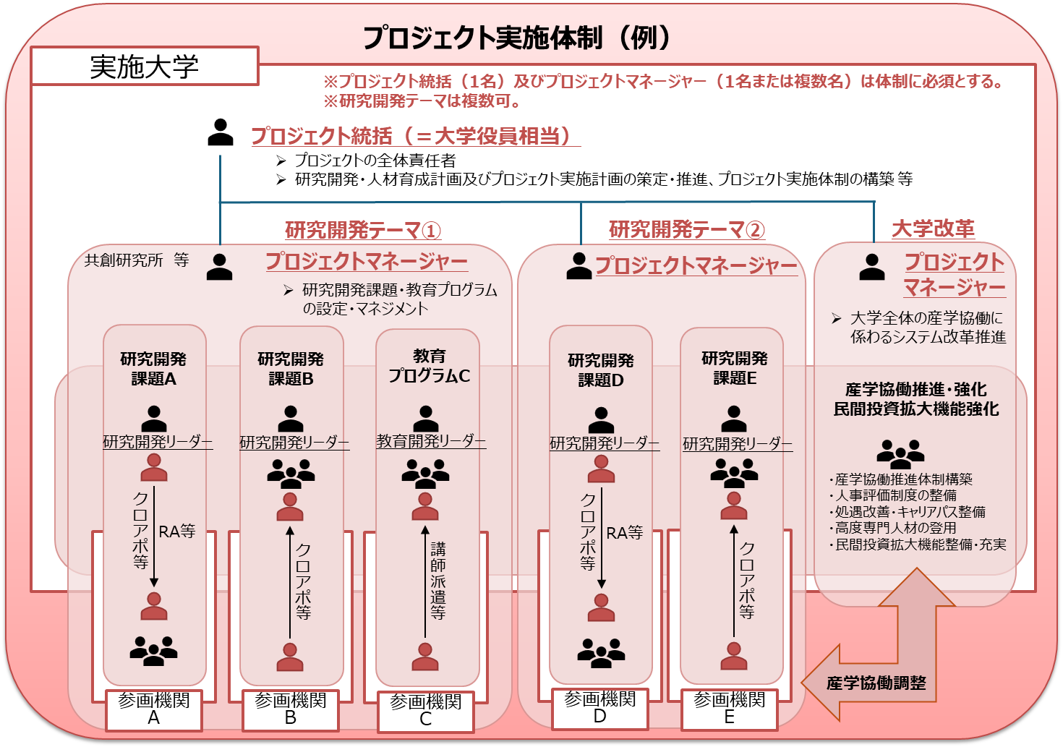

人的資本投資・民間投資拡充に向けた活動実績

プロジェクト統括

氏名  （ふりがな） |  | 生年月日
主な職歴  /研究歴 | 19XX年～19XX年 ◯◯大学◯◯学部 教授  20XX年～20XX年 ○○大学 理事・副学長
プロジェクト統括としての選任理由 | ※公募要領「2.6.2実施体制の要件」「3.5プロジェクト統括等の責務等」を参照の上、プロジェクト統括として選任した理由を記載してください。（例：学内の人事給与体系の見直しや産学連携機能を有する組織の構築など、全学的なシステム改革の推進経験など）

連携プロジェクト統括（任意）
※連携プロジェクト統括が複数いる場合、各項目をコピーし、連携プロジェクト統括ごとに記載してください。

氏名  （ふりがな） |  | 生年月日
主な職歴  /研究歴 | 19XX年～19XX年 ◯◯大学◯◯学部 教授  20XX年～20XX年 ○○大学 理事・副学長
連携プロジェクト統括としての選任理由 | ※公募要領「2.6.2実施体制の要件」「3.5プロジェクト統括等の責務等」を参照の上、連携プロジェクト統括として選任した理由を記載してください。（例：学内の人事給与体系の見直しや産学連携機能を有する組織の構築など、全学的なシステム改革の推進経験など）

プロジェクトマネージャー（PM）
※プロジェクトマネージャー（PM）が複数いる場合、各項目をコピーし、プロジェクトマネージャーごとに記載してください。

研究開発
テーマ
氏名  （ふりがな） |  | 生年月日
主な職歴/研究歴 | 19XX年～19XX年 ◯◯大学◯◯学部 教授  20XX年～20XX年 ○○大学 学科長
プロジェクトマネージャーとしての選任理由 | ※公募要領「2.6.2実施体制の要件」「3.5プロジェクト統括等の責務等」を参照の上、プロジェクトマネージャーとして選任した理由を記載してください。（例：研究者・技術者による研究開発、人材育成の活性化・強化のための環境整備や、大学のマネジメント改革の推進経験など）

様式6 他制度での助成等の有無
※実施大学（及び連携機関）が機関として応募・受入をしている現在の他府省を含む他の競争的研究費等について、制度・プログラムごとに、受給状況、課題概要及び本申請との相異点、実施期間、役割、直接経費の額を記入してください。公募要領「4.3 不合理な重複・過度の集中に対する措置」もご参照ください。
（対象事業例）
国際卓越研究大学制度、地域中核・特色ある研究大学強化促進事業（J-PEAKS）、世界トップレベル研究拠点プログラム、先端研究基盤刷新事業（EPOCH）、共創の場形成支援（COI、COI-NEXT、OPERA）、地方大学・地域産業創生交付金、国立大学イノベーション創出環境強化事業、地域中核大学イノベーション創出環境強化事業、地域オープンイノベーション拠点選抜制度（J-Innovation HUB；Jイノベ）、大学発新産業創出プログラム、オープンイノベーション機構の整備事業、研究大学強化促進事業、国立大学経営改革促進事業、大学・高専機能強化支援事業
※他の事業との連携等は歓迎される一方、重複する部分については、当該部分について本事業からの支援は行いません。
※記載内容が事実と異なる場合には、プロジェクトの不採択等を行うことがあります。
※面接選考の対象となった場合には、他制度への提案書、計画書等の提出を求める場合があります。
※各項目の記載は以下に従ってください。

（１）「受給状況」 以下のいずれかを記入してください。
・受給：現在受給中または受給が決定している研究課題。
・申請：申請中または申請予定の研究課題。
（２）「課題概要及び本申請との相異点」以下のいずれかを記入してください。
各課題概要及び本申請との相違点（目的、研究内容、実施体制、経費の使途等）を記載してください。
（３）「役割」 以下のいずれかを記入してください。
・代表：当該研究課題において、代表機関として研究費を受給
・分担：当該研究課題において、代表機関以外の立場で研究費を受給
（４）「直接経費」 機関として受給した直接経費を百万円単位で記入してください。必要に応じて表、行を増減してください。

- ○○大学【実施大学】
番号 | 制度・プログラム名  （配分機関名） | 受給  状況 | 課題概要  及び  本申請との相違点 | 実施  期間 | 役割  (代表/  分担) | 直接経費  (1) 期間全体  (2) 2026年度 予定
- | 産業・科学革新人材事業（JST）（本提案） | 申請 | ○○○○ | 2026.10  －  2032.3 | 代表 | (1) 百万円  (2) 百万円
1 | 地域中核・特色ある研究大学強化促進事業（日本学術振興会） | 受給 | ○○○○ | 2024.4  －  2029.3 | 代表 | (1) 2,500百万円  (2) 500百万円
2 | 共創の場形成支援プログラム 共創分野（本格型）（JST） | 受給 | ○○○○ | 2025.4  －  2035.3 | 分担 | (1) 1,000百万円  (2) 100百万円
3 | 国際卓越研究大学  （文部科学省） | 申請 | ○○○○ | 2027.4  －  20XX.3 | 代表 | (1) 500,000百万円  (2) 15,000百万円

- ○○大学【連携機関（任意）】
※連携機関が複数ある場合、各項目をコピーし、連携機関ごとに記載してください。
番号 | 制度・プログラム名  （配分機関名） | 受給  状況 | 課題概要  及び  本申請との相違点 | 実施  期間 | 役割  (代表/  分担) | 直接研究費  (1) 期間全体  (2) 2026年度 予定
- | 産業・科学革新人材事業（JST）（本提案） | 申請 | ○○○○ | 2026.10  －  2032.3 | 代表 | (1) 百万円  (2) 百万円
1 | 地域中核・特色ある研究大学強化促進事業（日本学術振興会） | 受給 | ○○○○ | 2024.4  －  2029.3 | 代表 | (1) 2,500百万円  (2) 500百万円
2 | 共創の場形成支援プログラム 共創分野（本格型）（JST） | 受給 | ○○○○ | 2025.4  －  2035.3 | 分担 | (1) 1,000百万円  (2) 100百万円
3 | 国際卓越研究大学  （文部科学省） | 申請 | ○○○○ | 2027.4  －  20XX.3 | 代表 | (1) 500,000百万円  (2) 15,000百万円

様式7 特記事項

1．利益相反マネジメントにかかる申告
※公募要領「2.9.2 利益相反マネジメントの実施」に基づき、利害関係の有無について申告してください。記載にあたっては必ず該当箇所を参照してください。
※評価者は、以下のウェブサイトを参照してください。
https://www.jst.go.jp/program/insight/

公募要領「2.9.2 利益相反マネジメントの実施」に定める利害関係者の要件に関して、
該当なし ☐ 該当あり ☐

※該当がない場合は、下記の表を削除してください。
※該当する場合には、どの要件に該当するかも含めて、その理由を簡潔に記入してください。記載内容に基づき利害関係にあるとJSTが判断した評価者は、提案書査読の担当から除外され、書類選考会での発言は控えるとともに、面接選考会では対面しない等の措置を講じます。
No. | 該当する要件 | 該当する  責任者／機関 | 該当する  評価者／機関 | 理由
1 | (1) d | ○○ ○○ | △△ △△ | ○○大学におけるプロジェクトマネージャー○○は、〇〇プロジェクト（20XX年～20XX年）にてアドバイザー△△氏と共同研究を実施しており、利害関係者の要件のうち、(1)dに該当する。
2 | (1) g | 株式会社○○ | △△ △△ | 参画機関である株式会社○○は、アドバイザー△△氏が所属する企業である。
3 | (3) | 株式会社○○ |  | 参画機関である株式会社○○は、JSTの出資先企業である。
4
※公募要領「2.9.2 利益相反マネジメントの実施」に定める利害関係者の要件は以下のとおりです。
(1) 選考に関わる者の利益相反マネジメント
プロジェクト責任者（プロジェクト統括、連携プロジェクト統括、プロジェクトマネージャー）と評価者との利害関係の有無について申告してください。
a.プロジェクト責任者と親族関係にある者。
b.プロジェクト責任者と大学等の研究機関において同一の学科、専攻等に所属している者又はプロジェクト責任者が所属している大学等若しくは大学等を経営する法人の役員その他経営に関与していると見なされる者及び当該法人を代表して対外的に活動する者
c.プロジェクト責任者と同一の企業に所属している者又はプロジェクト責任者が所属している企業の親会社等にあたる企業に所属している者
d.プロジェクト責任者と緊密な共同研究を行う者。(例えば、共同プロジェクトの遂行、共著研究論文の執筆、同一目的の研究メンバー、あるいは提案者の研究課題の中での共同研究者等をいい、提案者と実質的に同じ研究グループに属していると考えられる者)
e.プロジェクト責任者と密接な師弟関係あるいは直接的な雇用関係にある者。
f.プロジェクト責任者の研究課題と学術的な競争関係にある者又は市場において競争関係にある企業に所属している者。
g.その他JST が利害関係者と判断した者（参画機関と同一の企業等に所属している者、実施大学や連携機関に過去3年以内に在籍していた者、他）。

(2) プロジェクト統括の利益相反マネジメント
プロジェクト統括に関係する機関（以下のいずれかに該当する機関）がプロジェクトに参加する場合には申告をしてください。なお、a 及び b についてはプロジェクト統括のみではなく、プロジェクト統括の配偶者及び一親等内の親族（以下、「プロジェクト統括等」と総称します。）についても同様に取り扱います。
a.プロジェクト統括等の研究開発成果を基に設立した機関。（直接的には経営に関与せず技術顧問等の肩書きを有するのみの場合、株式を保有しているのみの場合を含む。）
b.プロジェクト統括等が役員（CTOを含み、技術顧問を含まない。）に就任している機関。
c.プロジェクト統括が株式を保有している機関。
d.プロジェクト統括が実施料収入を得ている機関。

(3) JST の利益相反マネジメント
参画機関がJSTの出資先企業に該当するか否かについて申告してください。なお、本マネジメントはJSTの公正性及び透明性を担保するために実施するものであり、JSTから出資を受けていることが、評価において不利に働くことはありません。JSTの出資先企業については下記ウェブサイトを参照してください。
https://www.jst.go.jp/entre/result.html#M01

- 研究開発テーマ①
※研究開発テーマが複数ある場合、各項目をコピーし、研究開発テーマごとに記載してください。

プロジェクト  マネージャー | ※氏名、所属、役職を記載してください。
名称 | ※研究開発テーマの名称を記載してください。
研究領域・分野 | ※公募の対象となる研究領域・分野（公募要領2.2）から、本研究開発テーマで設定する研究領域・分野を記載してください。
概要 | ※本研究開発テーマの概要を記載してください。
理由 | ※本研究開発テーマを選定した理由を記載してください。
育成する  人材像 | ※先端技術分野における研究開発を通じて育成・確保する人材像を明確化した上で、対象となる人材層、身に付けさせる資質・能力、活躍の機会・役割等を記載してください（公募要領2.3）。

  - 研究開発課題①-1
※研究開発テーマ①の枠組みの中で実施する研究開発課題について概要と計画を記載してください。
※研究開発課題が複数ある場合、各項目をコピーし、研究開発課題ごとに記載してください。
※大学と企業双方の研究力の強化に向けて、先端技術分野における具体的な研究開発テーマを設定の上での、企業・大学双方から参画する人材層、それぞれの役割分担、研究開発体制・枠組み等について記載してください（公募要領2.3）。
※研究開発課題ごとに、参画機関の企業とのクロスアポイントメント制度等により、大学・企業等の双方で雇用する研究者・技術者を含む必要があります（公募要領3.1）。
※以下の申請内容の要件・選考の観点を踏まえて、説明してください。
＜申請内容の要件（公募要領2.7）＞
・参画機関となる民間企業からプロジェクト推進に必要な外部リソースを漸増させながら遂行できるような仕掛けを取り入れること。
・参画機関となる民間企業にとって、プロジェクトへの関与が、当該企業の事業計画や人的資本投資の観点からどのようなニーズに基づくものかを示し、本プロジェクトにおける役割、提供するリソース（外部リソース）の具体的計画を記載すること。また、事業終了後、本事業での取組をどのように継続、発展させていくかを示すこと。
＜選考の観点（公募要領2.10）＞
・参画機関となる民間企業が、本プロジェクトに関与するニーズは妥当か。
・大学・企業等との間における研究者・技術者等の人的交流・人材流動をはじめ、研究開発・人材育成に関する具体的取組が示されているか。
・事業終了後を見据え、国費のみに依存しない自走・発展（大学・企業間の人的交流・人材流動の持続性、企業から大学への投資拡大等）の見通しが示されているか。
・連携機関・参画機関との役割分担や連携方法が明確で、産学協働が形式的でなく実効的に機能する体制となっているか。
・大学・企業双方から、実績のある優れた研究者・技術者が参画する体制となっているか。

（1）研究開発課題①-1概要
研究開発課題①-1
研究開発  課題名称 |  | ※研究開発課題の名称を記載してください。
研究開発  リーダー |  | ※氏名、所属、役職を記載してください。  ※連携機関も本研究開発課題に関与する場合は、連携機関の研究開発リーダーも記載してください。
 | 実績  ・  役割 | ※本研究開発課題のリーダーに任命された理由（実績）及び役割を記載してください。  ※連携機関も本研究開発課題に関与する場合は、連携機関の研究開発リーダーの実績・役割についても記載してください。
参画機関  責任者 |  | ※氏名、所属、役職を記載してください。  ※複数の機関が参画する場合は、それぞれの参画機関の責任者についても記載してください。
 | 実績  ・  役割 | ※本研究開発課題の責任者に任命された理由（実績）及び役割を記載してください。  ※複数の機関が参画する場合は、それぞれの参画機関の責任者の実績についても記載してください。
機関・人数 |  |  | R8 | R9 | R10 | R13
〇〇大学 |  | 参加者数 | 〇人 | 〇人 | 〇人 | 〇人
 |  | 人件費支援数※1 | 〇人 | 〇人 | 〇人 | 〇人
 |  | クロアポ数(大⇒企) | 〇人 | 〇人 | 〇人 | 〇人
〇〇大学 |  | 参加者数 | 〇人 | 〇人 | 〇人 | 〇人
 |  | 人件費支援数※1 | 〇人 | 〇人 | 〇人 | 〇人
 |  | クロアポ数(大⇒企) | 〇人 | 〇人 | 〇人 | 〇人
〇〇大学 |  | 参加者数 | 〇人 | 〇人 | 〇人 | 〇人
 |  | 人件費支援数※1 | 〇人 | 〇人 | 〇人 | 〇人
 |  | クロアポ数(大⇒企) | 〇人 | 〇人 | 〇人 | 〇人
〇〇社 |  | 参加者数 | 〇人 | 〇人 | 〇人 | 〇人
 |  | クロアポ数(企⇒大) | 〇人 | 〇人 | 〇人 | 〇人
〇〇社 |  | 参加者数 | 〇人 | 〇人 | 〇人 | 〇人
 |  | クロアポ数(企⇒大) | 〇人 | 〇人 | 〇人 | 〇人
INSIGHT支援額（間接経費除く） |  |  | 〇〇千円 | 〇〇千円 | 〇〇千円 | 〇〇千円
民間投資額 |  |  | 〇〇千円 | 〇〇千円 | 〇〇千円 | 〇〇千円
研究開発  課題概要 |  | ※産学協働で実施する研究開発の概要及び企業・大学の役割を記載してください。
企業ニーズ・  事業計画上の位置づけ |  | ※本研究開発課題への企業の事業計画や人的資本投資の観点からのニーズ、企業の競争力強化へのポテンシャルを記載してください。
研究開発  関連の取組 |  | ※研究開発関連の取組について、当初3年での実施事項・目標、それ以降の実施事項・目標に分けて記載してください。
➀に関連した取組※2 |  | ※関連する取組がない場合は、「非該当」と記載してください。  ※産学協働の人的交流促進（双方による雇用実現）に関連した取組について、当初3年での実施事項・目標、それ以降の実施事項・目標に分けて記載してください。
➁に関連した取組※2 |  | ※関連する取組がない場合は、「非該当」と記載してください。  ※先端技術分野の人材育成・確保（質的・量的規模の拡大）に関連した取組について、当初3年での実施事項・目標、それ以降の実施事項・目標に分けて記載してください。
➂に関連した取組※2 |  | ※関連する取組がない場合は、「非該当」と記載してください。  ※教育プログラムの開発・推進に関連した取組について、当初3年での実施事項・目標、それ以降の実施事項・目標に分けて記載してください。
事業終了後の継続に向けた取組・見通し |  | ※事業終了後の継続に向けた取組・見通しについて記載してください。
※1 INSIGHTによる人件費支援対象者数
※2 「2.1公募の対象となる5つの取組」に示す「対象となる取組」のそれぞれの項番に関連する取組を記載してください。

（2）研究開発課題①-1ロードマップ
※以下の例示を参考に、研究開発関連の取組、①産学協働の人的交流促進（双方による雇用実現）に関連した取組、②先端技術分野の人材育成・確保（質的・量的規模の拡大）に関連した取組、③教育プログラムの開発・推進に関連した取組のロードマップの図を作成してください。
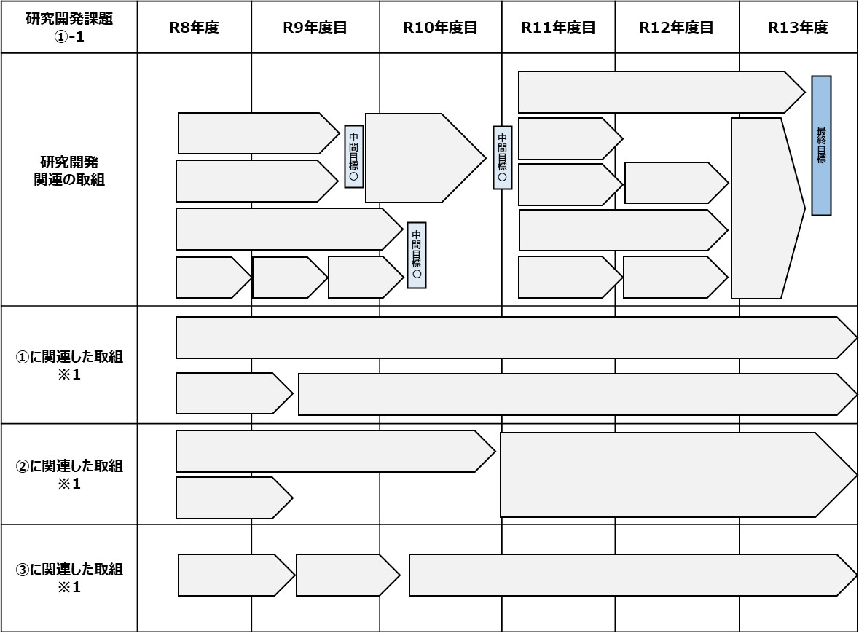
※1 「2.1公募の対象となる5つの取組」に示す「対象となる取組」のそれぞれの項番に関連する取組の実施計画を記載してください。

  - 研究開発課題①-2
※研究開発テーマ①の枠組みの中で実施する研究開発課題の数に応じて項目を追加してください。

- 研究開発テーマ②
※研究開発テーマの数に応じて項目を追加してください。

  - 研究開発課題②-1
※研究開発テーマ②の枠組みの中で実施する研究開発課題の数に応じて項目を追加してください。

